Nom : Date :

Prénom :

**CO-INTERVENTION**

**ENSEIGNEMENT PROFSSIONNEL ET MATHEMATIQUES**

|  |  |
| --- | --- |
| Compétences en Coiffure | Connaissances en coiffure |
| **C1.2 C1.3**  Organisation et installation rationnelle des espaces de travail | **S1.1/S1.2/S1.3 Environnement professionnel**  Espaces d’un salon de coiffure |
| Compétences en Mathématiques | Capacités et Connaissances en Mathématiques |
| - S’approprier  - Analyser  - Réaliser  - Communiquer | - Exécuter des calculs numériques  - Reconnaitre des figures géométriques  - Convertir des mesures de longueurs  - Utiliser la proportionnalité  - Calculer l’aire d’une figure géométrique |

**OBJECTIF GENERAL** : Calculer les surfaces et estimer les coûts.

**Contexte professionnel :** Le salon beauty Coif veut se refaire une beauté, cela fait déjà 10 ans que son propriétaire n’a pas fait de changement. Pour la clientèle et son équipe, c’est important de développer un cadre agréable et fonctionnel.

**Situation professionnelle :** Lucien fait partie de l’équipe du salon Beauty Coif, il participe au choix des matériaux pour refaire le sol de l’entreprise. Après avoir calculé les surfaces, il prend des informations sur les différents types de matériaux que l’on pourrait utiliser.

Lors de la conception d’un salon de coiffure, il est essentiel d’organiser les espaces intérieurs. Il est nécessaire d’imaginer des zones et des sentiers facilitant l’activité et satisfaisant le confort et le bien-être du client, en ayant une cohérence entre les espaces et les fonctions qui leur sont associées. Il faut prendre en compte aussi le prix et les matériaux appropriés à ce genre de commerce. Lors d’éventuels travaux dans un salon, le chef d’entreprise doit être en mesure de définir les surfaces pour envisager les différents coûts des fournitures.

**ACTIVITE 1 : Plans et généralités**

1. Observer le document ci-dessous :

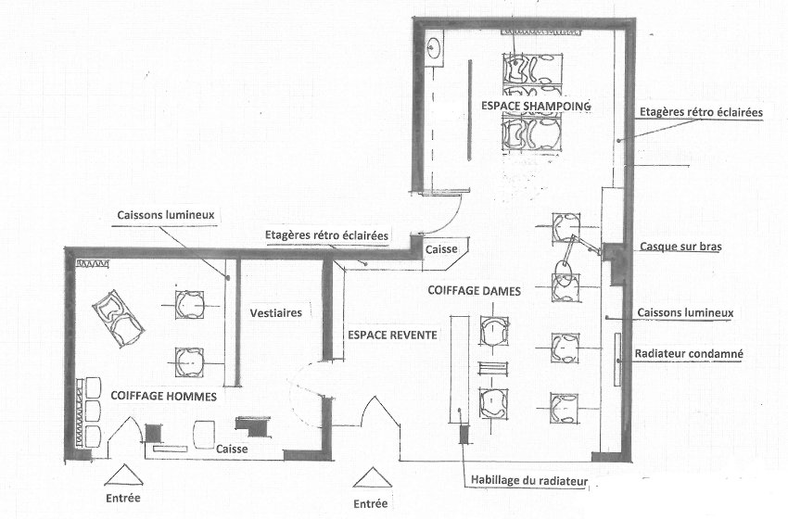

1. Indiquer ce qu’il représente :

..........................................................................................................................................................

1. Nommer ce document :

............................................................................................................................................................

1. A partir de ce seul document, indiquer si on dispose de toutes les informations nécessaires pour estimer le coût de réfection du sol de ce salon. Justifier votre réponse.

............................................................................................................................................................

............................................................................................................................................................

............................................................................................................................................................

1. Nommer ce document, une fois les informations ci-dessus ajoutées.

............................................................................................................................................................

............................................................................................................................................................

1. Indiquer ce que l’on peut ajouter pour que ce document soit encore plus précis

............................................................................................................................................................

1. Déterminer l’échelle du plan du salon de l’**annexe 1**. (les mesures sont en cm)

***Rappel : l’échelle d’un plan indique la correspondance entre la dimension sur le plan et la dimension réelle.***

***Exemple : un plan à l’échelle $\frac{1}{250}$ signifie que 1 cm sur ce plan correspond à 250 cm dans la réalité.***

Pour faire les calculs on peut utiliser un tableau de proportionnalité :

|  |  |  |
| --- | --- | --- |
| Dimension sur le plan (cm) | …………… | …………… |
| Dimension réelle (cm) | …………… | …………… |

**L’échelle du plan de l’annexe 1 est $\frac{1}{……}$**

**ACTIVITE 2 : Calcul de surface et de coûts**

1. Indiquer la forme géométrique de la salle UV en utilisant le plan coté du salon (**annexe 1**).

..........................................................................................................................................................

1. Préciser les dimensions en m de cette pièce.

............................................................................................................................................................

............................................................................................................................................................

1. Utiliser les cotes de la salle UV pour vérifier l’aire de cette pièce. (Résultat à 0,01 m²)

....................................................................................................................................................................................................................................................................................................................................................................................................................................................................................

1. Calculer l’aire de ce salon en m². Ecrire les calculs et la justification.

........................................................................................................................................................................................................................................................................................................................................................................................................................................................................................................................................................................................................................................................................................................................................................................................................................................................................................................................................................................

1. Calculer le coût hors taxe (pose comprise) et suivant le matériau choisi de la réfection du salon. Utiliser l’**annexe 2**, pour répondre à cette question.

**Prix pour le carrelage pose comprise :**

............................................................................................................................................................................................................................................................................................................................................................................................................................................................................................................................................................................................................................................................................................................................................................................................................

**Prix pour le parquet pose comprise :**

............................................................................................................................................................................................................................................................................................................................................................................................................................................................................................................................................................................................................................................................................................................................................................................................................

**Prix pour le PVC pose comprise :**

............................................................................................................................................................................................................................................................................................................................................................................................................................................................................................................................................................................................................................................................................................................................................................................................................

*Après consultation avec son comptable, le budget des dépenses ne pourra pas dépasser* **2500** *€ HT.*

1. Indiquer le matériau que le responsable pourra envisager en tenant compte de son budget. Justifier votre réponse.

............................................................................................................................................................................................................................................................................................................................................................................................................................................................................................................................................................................................................................................................................................................................................................................................................

*L’entretien de la vitrine d’un salon de coiffure est essentiel, elle doit être propre pour permettre aux clients extérieurs de voir à travers et de donner une bonne image du salon.*

1. Calculer la surface vitrée du salon de coiffure (**annexe 3**) sachant que cette dernière monte jusqu’au plafond et que la porte d’entrée est, elle aussi, vitrée sur toute la hauteur. La hauteur sous plafond est 2,50 m.

............................................................................................................................................................................................................................................................................................................................................................................................................................................................................................................................................................................................................................................................................................................................................................................................................

*Le prix moyen du lavage de vitre est de 2€ m2 TTC. Le propriétaire du salon souhaite un nettoyage par mois.*

1. Indiquer le prix du lavage des vitres de cette vitrine.

........................................................................................................................................................................................................................................................................................................................

1. Indiquer le coût annuel de ce nettoyage.

............................................................................................................................................................

1. Indiquer la surface de l’espace de coiffage de ce même salon.

............................................................................................................................................................ ............................................................................................................................................................ ............................................................................................................................................................ ............................................................................................................................................................

*L’aire totale du salon de l’annexe 3 est A = 27,5 m² et sa hauteur sous plafond est h=2,50 m.*

1. Calculer le volume *V* de ce salon en appliquant la formule *V= A×h*

............................................................................................................................................................ ............................................................................................................................................................ ............................................................................................................................................................

*Pour que le salon soit correctement ventilé et assaini et pour évacuer l’humidité, il faut que l’air de la pièce soit totalement renouvelé toutes les 10 min.*

1. Calculer la quantité d’air qui doit être renouvelé chaque heure.

........................................................................................................................................................................................................................................................................................................................

1. Pour choisir son extracteur d’air, le gérant a le choix entre 3 matériels classés ci-dessous par ordre croissant de prix. Cocher la case correspondant au matériel qu’il choisira et justifier :

Zéphyr : 300 m3/h

Eole : 600 m3/h

Sirocco : 500 m3/h

.......................................................................................................................................................................................................................................................................................................................

.......................................................................................................................................................................................................................................................................................................................

.......................................................................................................................................................................................................................................................................................................................

.......................................................................................................................................................................................................................................................................................................................

**ANNEXE 1**

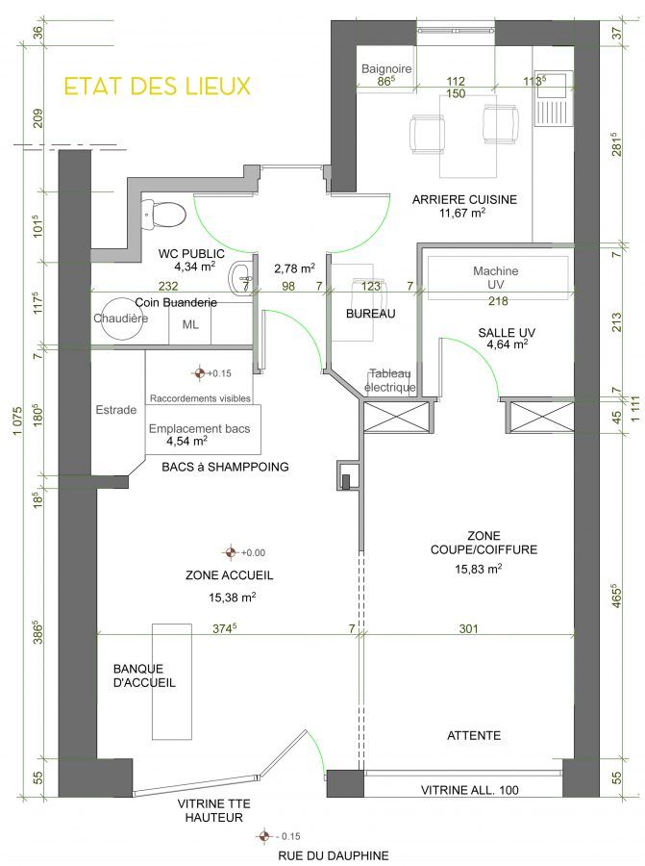

**ANNEXE 2**

Pour le sol, vous pourrez bien entendu opter pour du carrelage mais aussi pour un beau parquet grand passage ou un sol en PVC.

|  |  |
| --- | --- |
| **LE CARRELAGE UNE VALEUR SURE ET UNE FACILITE D’ENTRETIEN**  Le carrelage est un revêtement minéral cuit au four à de très hautes températures. Il en résulte un revêtement de sol pour salon très solide, très lisse et virtuellement inaltérable.  L’inconvénient du carrelage est sa pose qui nécessite l’intervention d’un carreleur. Les grandes surfaces comme le salon, où la mode actuelle pousse à poser de très grands carreaux, sont difficiles à carreler et le prix n’en sera que plus élevé.  A partir de 10,75 HT/m2 | Carrelage aspect pierre contemporaine RUSHMORE Pages 1 - 4 - Text Version |  FlipHTML5 |
| **LE PARQUET, L’INCONTOURNABLE DU CHIC ET DE L’ELEGANCE**  La gamme LVT rigide à clipser de Coretec®, en SPC (Solid Polymer Core) s’adaptera parfaitement pour les contraintes de votre salon de beauté ou coiffure.  Sa couche d’usure de 55mm lui garantit une très haute résistance contre les marques liées aux agressions quotidiennes.  Soyez tranquille, le sol Coretec est 100 % résistant à l’eau.  De plus, avec sa pose facile et rapide, inutile de fermer votre salon !  A partir de 38€ HT/m² |  |
| **LAME PVC, PEU CHER ET BEAUCOUP D’AVANTAGE**  Sol idéal pour un usage intensif grâce à son épaisseur et sa couche d'usure, il offre en outre plus de confort et d'isolation phonique. Nos sols sont conçus pour être résistants aux taches, rayures et peuvent s'adapter aux défauts de support. Nous vous proposons une gamme de sols avec de bonnes performances acoustique (15 à 19dB) et poinçonnement (0,05-0,10mm). Dans cette gamme différents formats des sols en rouleaux et dalles sont disponibles pour une pose facile et rapide.  A partir de 16€ HT le paquet de 2m2 | Revêtement de sol chez La Décotech à Châteaubriant - Villes&Shopping |

|  |  |  |  |  |
| --- | --- | --- | --- | --- |
| DEVIS N°0035617J  Salon BEAUTY COIF  15 Rue de la beauté  51000 REIMS  09.25.65.79.01  [Salonbeautycoif@gmail.com](mailto:Salonbeautycoif@gmail.com)  MIL ET UN TRAVAUX  69 Rue de l’artisanat  51000 REIMS  06.43.57.89.47  [Miletuntravaux@gmail.com](mailto:Miletuntravaux@gmail.com)  Le 2/09/2020 | | | | |
| DESIGNATION | QUANTITE | PRIX HT | TVA | PRIX TTC |
| Pose parquet | 1 m2 | 25€ | 10% | 27,50€ |
| Pose carrelage | 1 m2 | 30€ | 10% | 33€ |
| Pose PVC | 1 m2 | 20€ | 10% | 22€ |
| Ces prix sont hors fourniture | | | | |
| 30% à la commande  30% au début des travaux  30% à la fin des travaux | | | | |

**ANNEXE 3**

